**Уважаемые господа!**

Предлагаем Вам использовать потенциал Смоленского района Смоленской области для реализации инвестиционных проектов и бизнес - идей.

Располагая существенными территориальными и природными ресурсами, достаточно развитой коммунальной инфраструктурой Смоленский район является одним из самых перспективных и привлекательных районов Смоленской области для строительства промышленных и перерабатывающих предприятий, логистических центров, объектов транспортной инфраструктуры и индустрии отдыха, развития сельского хозяйства, в том числе овощеводства открытого и закрытого грунта, что открывает дополнительные перспективы реализации проектов по созданию крупных тепличных комплексов.

По территории района проходит Федеральная автомобильная дорога М1 «Беларусь», которая является частью европейского маршрута Е 30 и азиатского маршрута АН6. Район близко расположен к крупнейшему мегаполису - городу Москве (расстояние от г. Москвы до г. Смоленска – 378 км).

Выразившие заинтересованность потенциальные инвесторы будут иметь возможность ознакомиться с другими материалами, содержащими более полную информацию о проекте.

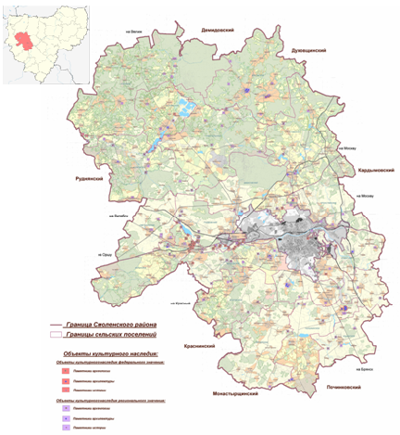

|  |  |  |  |
| --- | --- | --- | --- |
| **Инвестиционная площадка д. Санники Пионерского сельского поселения Смоленского района**  **(№ 67-18-72)** | | | |
| **C:\Users\Econ-GVV\Desktop\72.png** | |  | |
| **Месторасположение инвестиционной площадки** | Смоленская область, Смоленский район, Пионерское с.п., д. Санники | | |
| **Категория земель и вид разрешенного использования** | Земли населенных пунктов  Для сельскохозяйственного производства (в соответствии с территориальной зоной П1-1) | | |
| **Общая площадь** | 7 га | | |
| **Форма собственности** | муниципальная | | |
| **Условия приобретения аренда/выкуп** | Выкуп | | |
| **Наличие строений** (площадь, этажность и высота потолков) | Здание бывшей мастерской | | |
| **Краткая характеристика инженерной инфраструктуры** (в случае ее отсутствия – информация о возможности подключения) | - газоснабжение: точка подключения в 50 м от участка  (труба диаметром 110 мм); сроки осуществления технологического присоединения – 3 месяца; стоимость технологического присоединения – 5,7 млн. рублей;  - электроснабжение: ближайшим к участку открытым центром питания является ПС "Герчики" 35/10 – 3,5 км. Резерв мощности для технологического присоединения составляет 2,22 МВА. Точка подключения на границе участка (подстанция на участке);  - водоснабжение: точка подключения на границе участка; сроки осуществления технологического присоединения – 1 месяц; стоимость технологического присоединения – 0,6 млн. рублей. | | |
| **Транспортная доступность** (наличие жд ветки, прилегание автомобильной дороги, наличие и покрытие подъездной автомобильной дороги) | - а/д Смоленск - Упокой (асфальтовое покрытие) примыкает к участку;  - а/д Санники - д. Хламово (гравийное покрытие)примыкает к участку. | | |
| **Дополнительные сведения** | - | | |
| **Формы поддержки инвестиционной деятельности** | 1)Установление льготных ставок арендной платы за земельные участки на период проектирования и строительства.  2) Предоставление муниципального имущества в аренду и/ или безвозмездное пользование без проведения торгов.  3) Предоставление преимущественного права приобретения недвижимого муниципального имущества. | | |
| **Контактные данные координатора проекта** | И.о. заместителя Главы муниципального образования - председателя комитета по управлению муниципальным имуществом | | Николаева  Екатерина  Александровна |
| Телефон | | (4812) 55-55-32 |
| E-mail: | |  |
| Электронный адрес сайта (при наличии) | | - |